信息系统分析与设计

（项目名称）

系统测试方案

小组成员:
验收日期:

目 录

1. 系统概述 3
2. 项目需求与测试用例对照表 3
3. 测试项 4
3.1 测试用例1 4
3.2 测试用例2 5
3.3 测试用例3 5
3.4 测试用例4 6
3.5 测试用例5 7
3.6 测试用例6 7

系统概述
本项目目标为构建XXXX系统，XXXX。
项目需求概述如下：
- 请在此列出项目的核心的需求

项目需求与测试用例对照表
序号 | 项目需求 | 对应测试用例 | 备注
1 | 需求XXX |  | 无
2 | 需求XXX |  | 无
3 |  |  | 无
4 |  |  | 无
5 |  |  | 无
6 |  |  | 无

测试项

测试用例1（请参考测试用例的写法，完善项目的测试用例）
用例1名称 | 事件库整体数量、类别和时间、地理展示
测试内容 | 有害电话事件知识库构建
测试条件 | 见上文测试环境说明
测试过程 | 打开电信有害信息语义知识库系统，首页实时返回事件库中的事件类别
预期结果 | 点击不同事件类别，展示不同类别事件的地理分布和时间分布
测试结果 | 1.返回展示事件类别  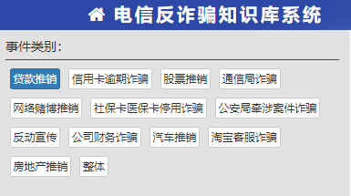  2.点击选择不同事件出现该类别事件的地理分布图  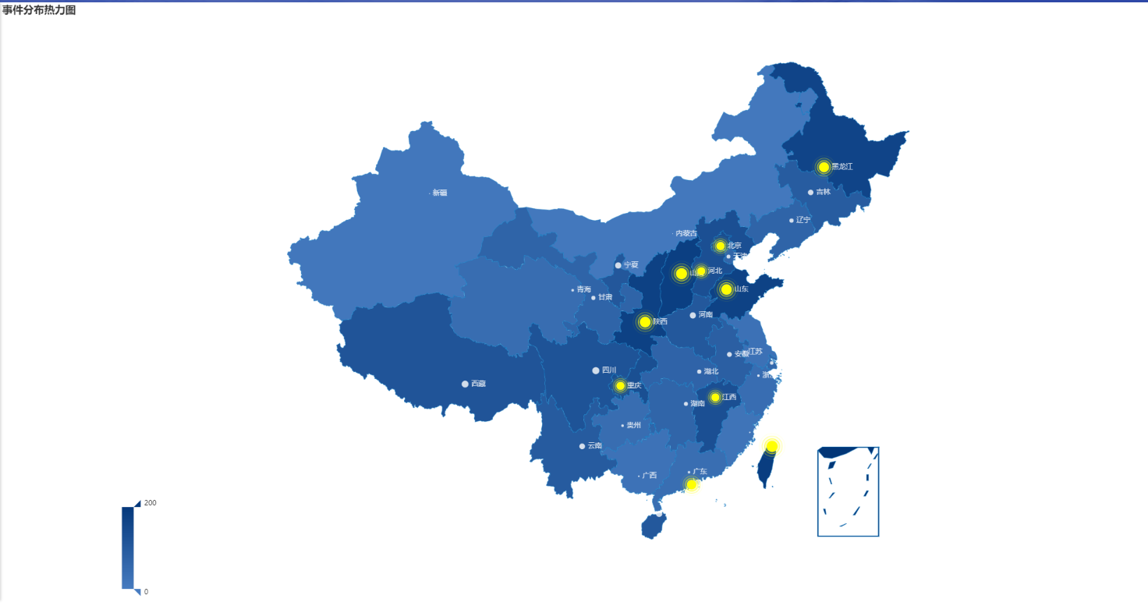  3.选择不同的展示方式，可以看到某类别事件的时间分布  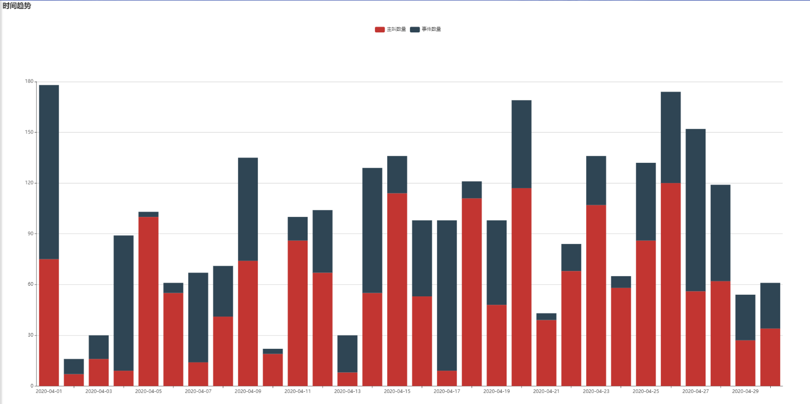
测试结果说明 | 根据筛选条件，用指定的展示方式展示指定的类别事件的基本数量信息

测试用例2
用例2名称 | 事件高级搜索
测试内容 | 可以根据不同筛选条件搜索得到不同的事件
测试条件 | 见上文测试环境说明
测试过程 | 选择诈骗类型、地区、时间区间、被叫号码、通话数量等，得到符合条件的事件列表
预期结果 | 选择不同的筛选条件得到不同的事件列表
测试结果 | 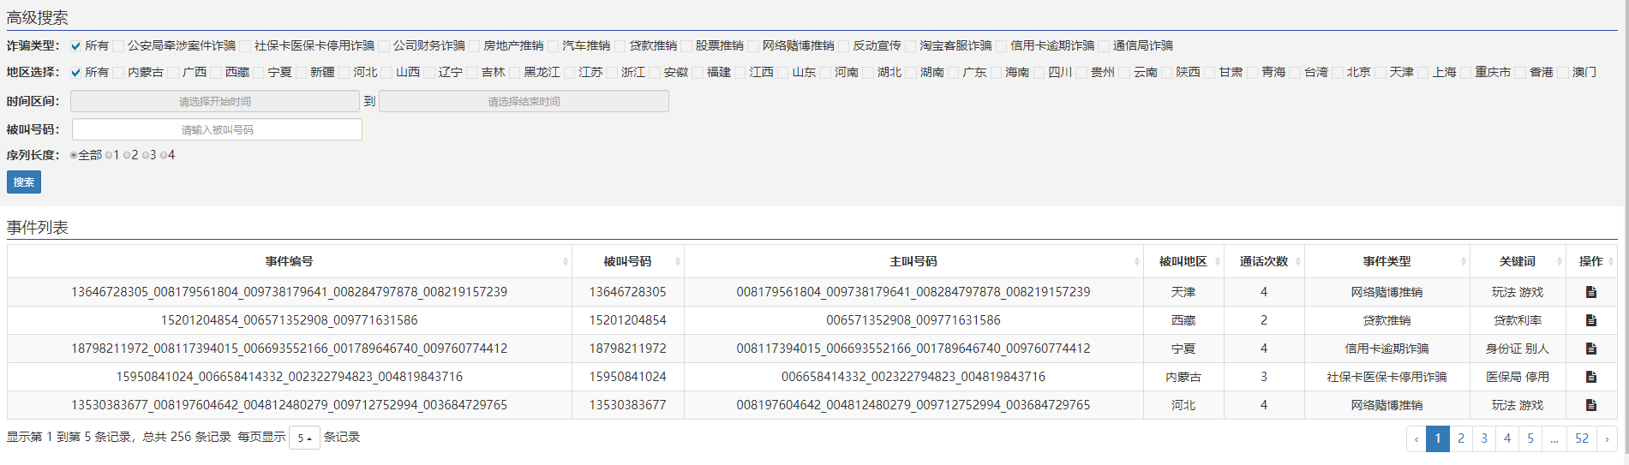
测试结果说明 | 根据用户选择的不同的特征值，得到符合条件的事件列表

测试用例3
用例3名称 | 搜索结果的分布展示
测试内容 | 有害电话事件知识库构建
测试条件 | 见上文测试环境说明
测试过程 | 选择不同的展示方式，对事件列表中搜索结果进一步展示
预期结果 | 用指定的展示方式对事件列表中搜索结果进一步展示
测试结果 | 1. 时间趋势图展示  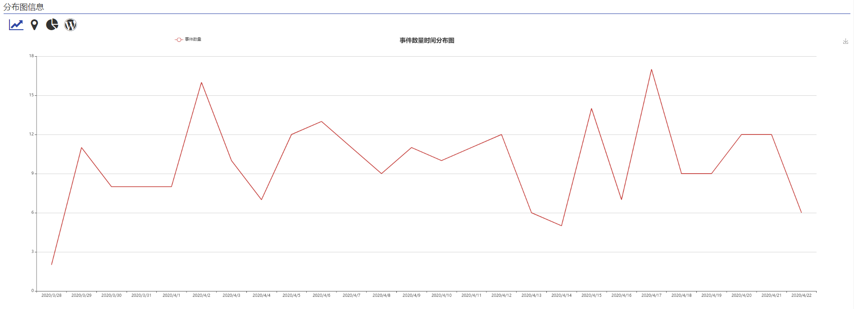  2.地理趋势图展示  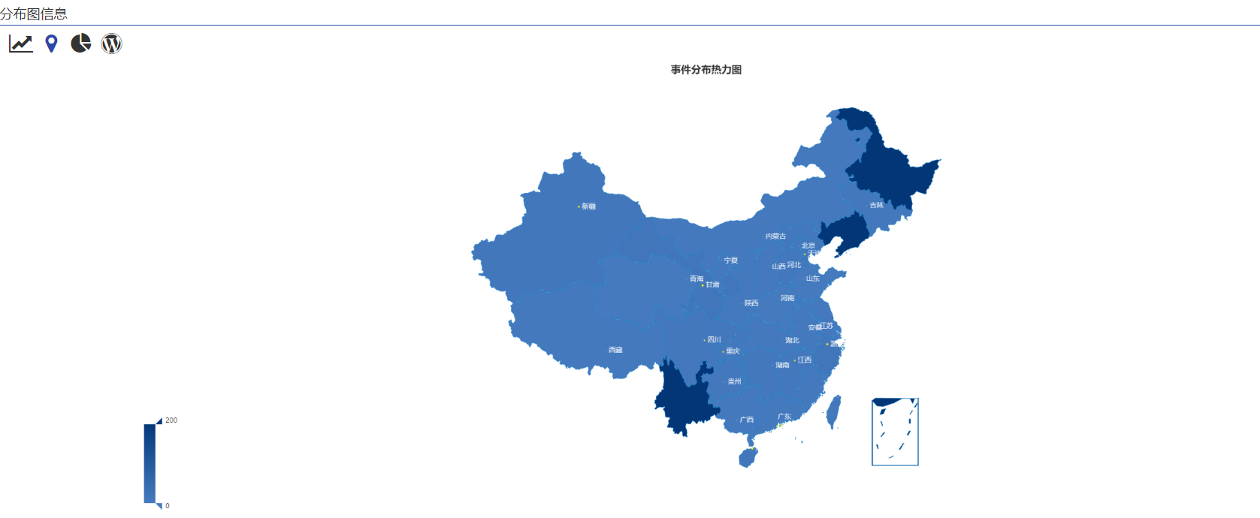  3.时间类别分布展示  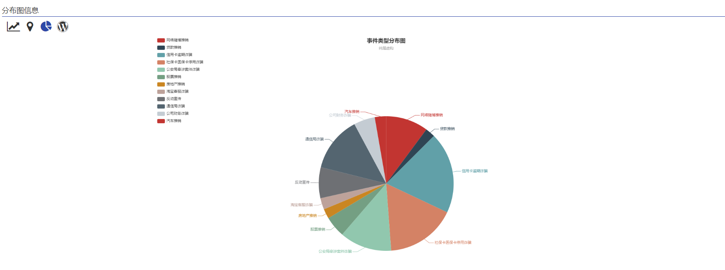  4.关键词云展示  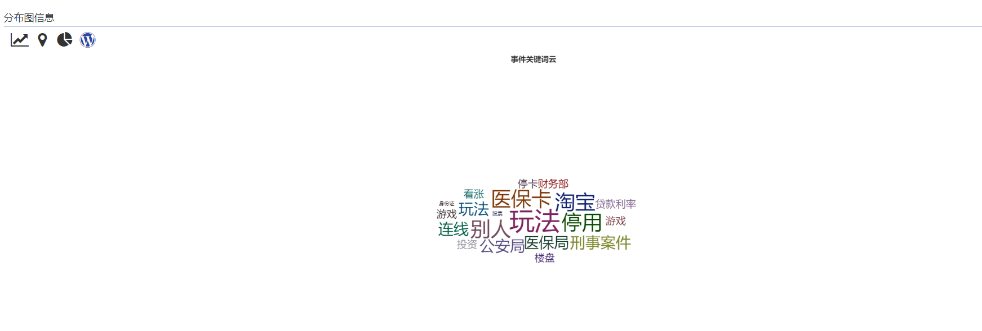
测试结果说明 | 可以根据不同的展示方式选项，用相应的方式展示高级搜索结果，符合实验预期。

测试用例4
用例4名称 | 事件的详细分析跳转
测试内容 | 有害电话事件知识库构建
测试条件 | 见上文测试环境说明
测试过程 | 在搜索结果列表中选择感兴趣的事件点击跳转按钮，可以跳转详细分析该事件
预期结果 | 根据这些字段对应显示搜索结果，点击操作可以跳转主叫分析页面
测试结果 | 1.高级搜索功能结果  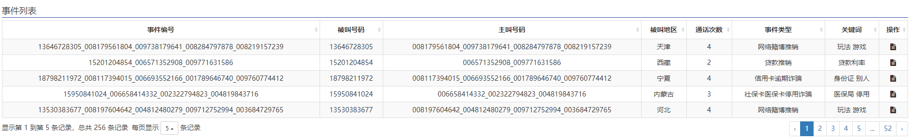  2. 页面跳转结果  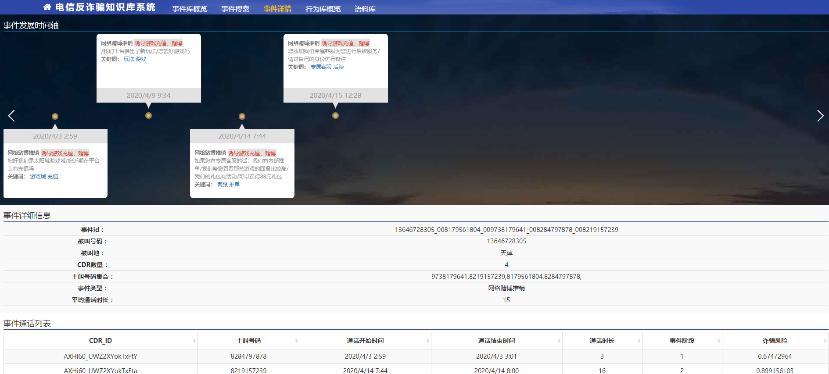
测试结果说明 | 在指定搜索结果表中，点击事件对应操作可以跳转对应的事件详细分析页面。

测试用例5
用例5名称 | 热门诈骗事件剧本展示
测试内容 | 有害电话语义意图知识库功能测试
测试条件 | 见上文测试环境说明
测试过程 | 打开语料库知识库页面，根据当前时间返回并展示当前最热门的两类剧本。
预期结果 | 展示最热门的两类剧本的名称、类别、关键特征与实时累计涉及事件数量。
测试结果 | 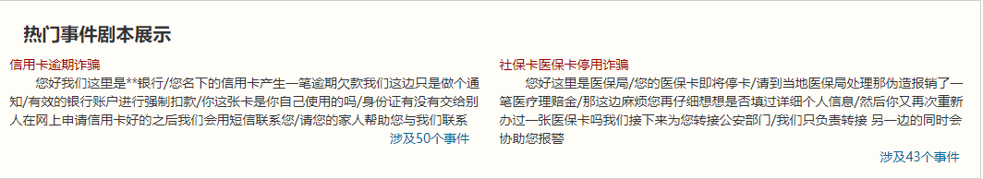
测试结果说明 | 显示实时最热门两类剧本的预期信息，符合实验预期。

测试用例6
用例6名称 | 诈骗事件剧本高级搜索
测试内容 | 有害电话语义意图知识库功能测试
测试条件 | 见上文测试环境说明
测试过程 | 选择需要查询的剧本的类别、输入查询关键词并且输入起止时间对剧本进行搜索提交。
预期结果 | 展示选择的剧本类别的编号、关键词、名称、阶段数量、阶段特征句等信息，并返回在指定时段内命中指定关键词的涉及事件数量。
测试结果 | 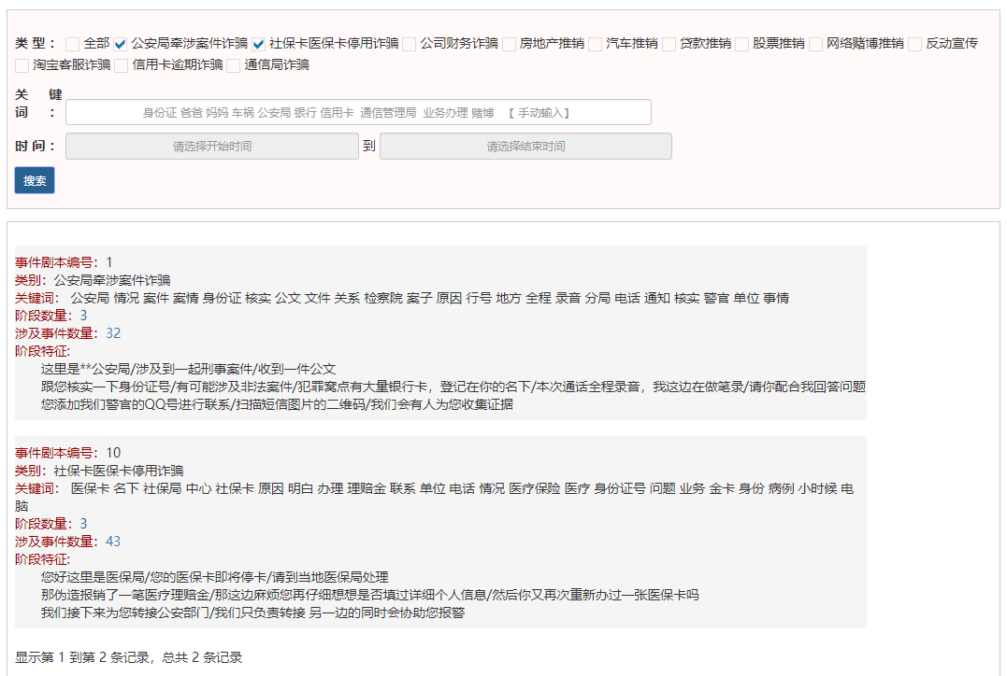
测试结果说明 | 根据不同的选项展示了相应的搜索结果，符合实验预期。

现场测试结论
请填写“需求”和“用例”两列
现场测试结论 | 序号 | 项目需求 | 用例 | 完成情况
现场测试结论 | 1
现场测试结论 | 2
现场测试结论 | 3
现场测试结论 | 4
现场测试结论 | 5
现场测试结论 | 6

【全文结束】

